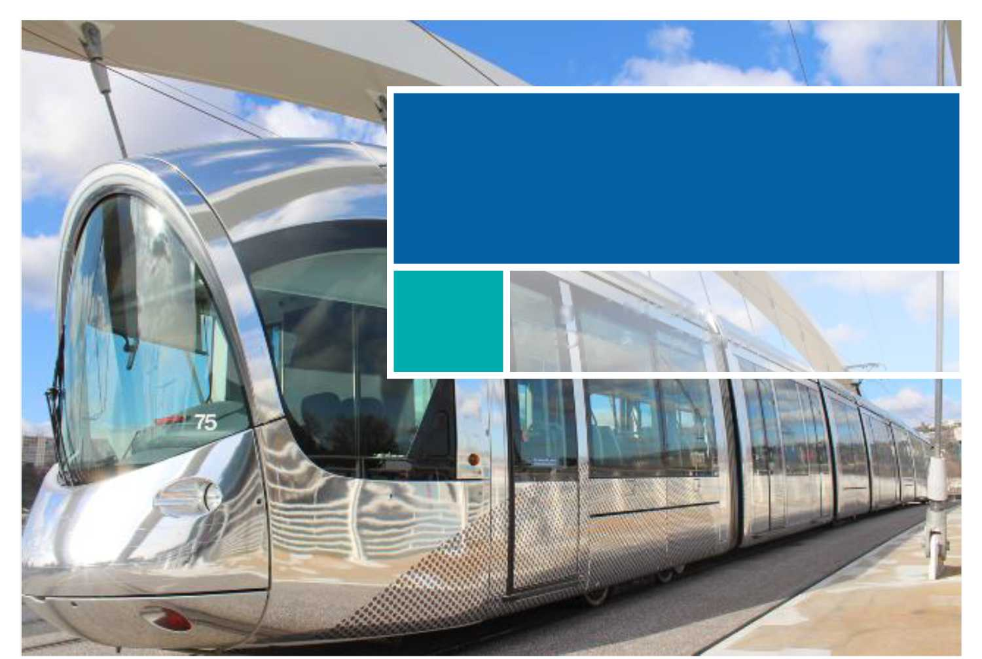
Октябрь
2016 г.
Важность ИТР (интегрированных транспортных решений) для будущего пассажирских перевозок
Ингрид Нейлант
генеральный директор бельгийского отделения компании Keolis
Keolis: мировой лидер в области пассажирских перевозок
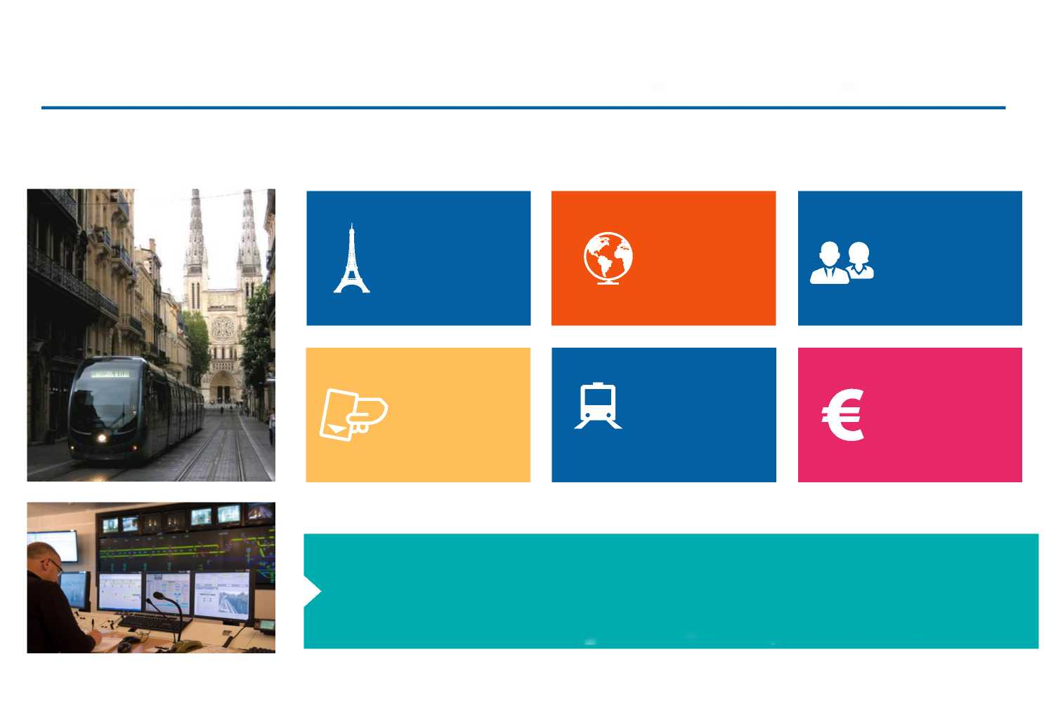
Компания Keolis занимается эксплуатацией и техническим обслуживанием сетей общественного транспорта при соблюдении высочайших стандартов безопасности
3 млрд
пассажиров
французская
компания
16
стран
присутствия
56 300
сотрудников

1,3 млрд
пассажиров ж/д транспорта

5 млрд
евро
прибыли
Эксперт в области всех видов перевозок
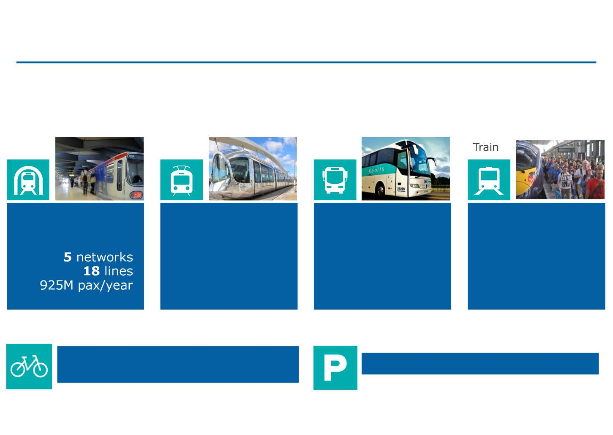
Метро
Трамваи
Автобусы
Поезда
240 км линий
450 станций
5 сетей
18 линий
925 млн пассажиров в год
660 км линий
1 218 станций
17 сетей
60 линий
628 млн пассажиров в год
23 000 городских, междугородних и скоростных автобусов
1 600 автобусов, использующих альтернативные виды топлива
5 754 км линий
1 300 станций
12 сетей
125 млн поездокилометров
628 млн пассажиров в год
25 городов с системами проката велосипедов
360 автомобильных парковок и 141 000 парковочных мест
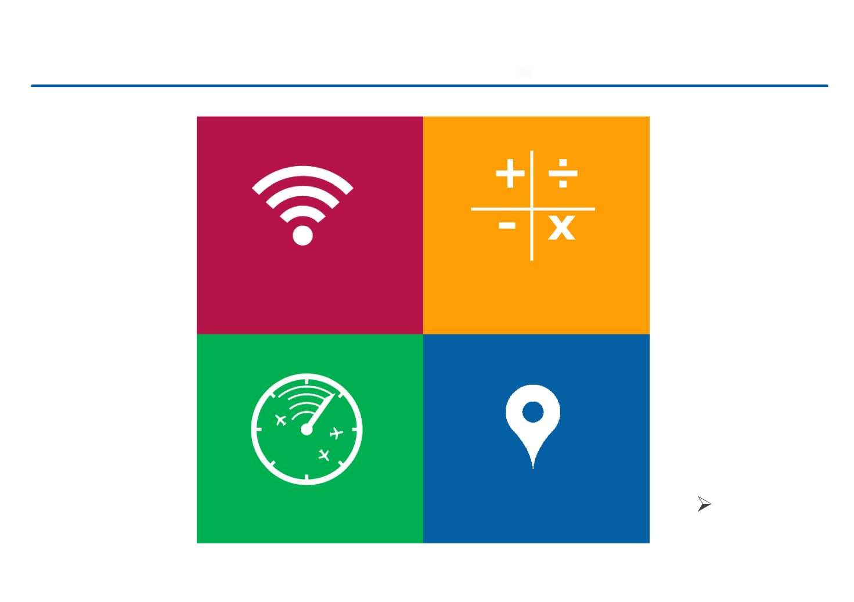
Неограниченные возможности
Интеллектуальные транспортные системы
Беспроводная
связь
Вычислительные
технологии
Сенсорные технологии
Данные автомобильной навигации
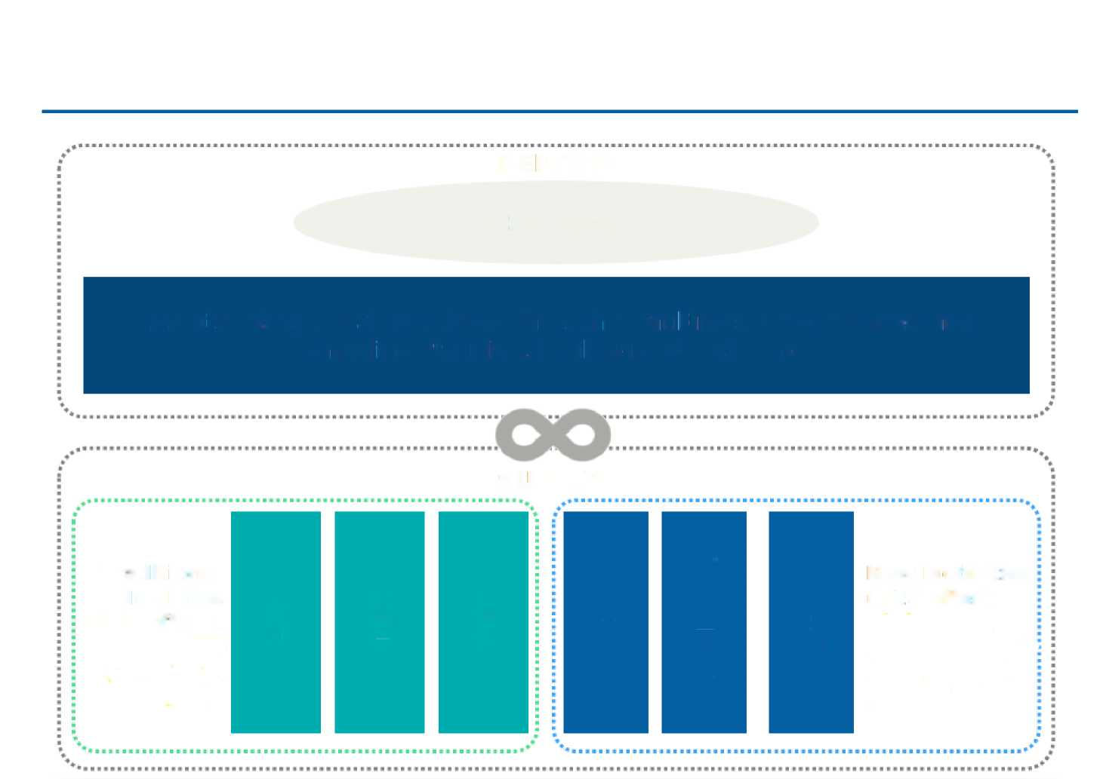
Трамвай
Поезд
Такси
Вызов машин с водителем через приложение
и т.д.…
Автобус
Традиционные виды транспорта (предложения для корпоративных клиентов)
Новые виды транспорта (предложения для корпоративных клиентов)
Мобильность сегодня и завтра: клиентоориентированный рынок, предлагающий бесконечное количество комбинаций, отвечающих персональным потребностям клиентов
СПРОС
Клиент
Единый центр предоставления услуг для всех видов транспорта посредством мультимодального цифрового интегратора, обеспечивающего возможность планирования, бронирования и заказа билетов с помощью приложений к мобильным устройствам связи
ПРЕДЛОЖЕНИЕ

ИТР для будущего пассажирских перевозок
Новые виды транспорта и стратегия достижения корпоративных целей с помощью цифровых инструментов
Разработка интегрированной транспортной системы для интуитивно понятных перевозок
Расширение возможностей пассажиров
Расширение возможностей людей для повышения их личной эффективности
Разрешение проблемы урбанизации

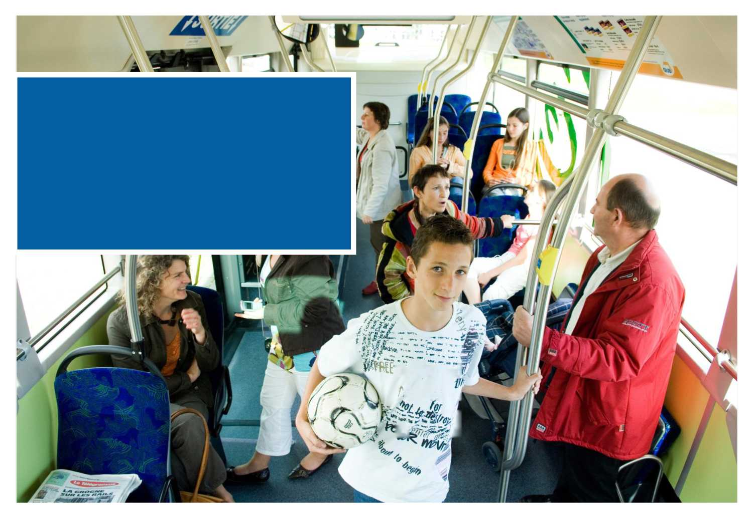
Разрешение проблемы урбанизации

Проблема современного образа жизни — разнообразие предпочтений
- В современном обществе пропагандируется ценность отдыха и досуга, а также социальных и семейных отношений при одновременном изменении ритма и образа жизни в крупных городах
- С образом жизни, ориентированным на использование автомобиля либо зависящим от его наличия, автомобиль до сих пор остается предметом желаний, несмотря на тенденцию к отказу от его использования среди городской молодежи
- Виртуально-цифровая реальность меняет наш стиль жизни, взаимодействия и потребления
- При этом также стоит учитывать сельские районы и их весьма уязвимое население
Благодаря переходу к экономике обмена, появлению социальных сетей и совместному обмену информацией наш мир вошел в новую эпоху, эпоху распространения цифровых технологий, при одновременной переориентации ожиданий клиентов в пользу инновационных и быстро доступных транспортных услуг.

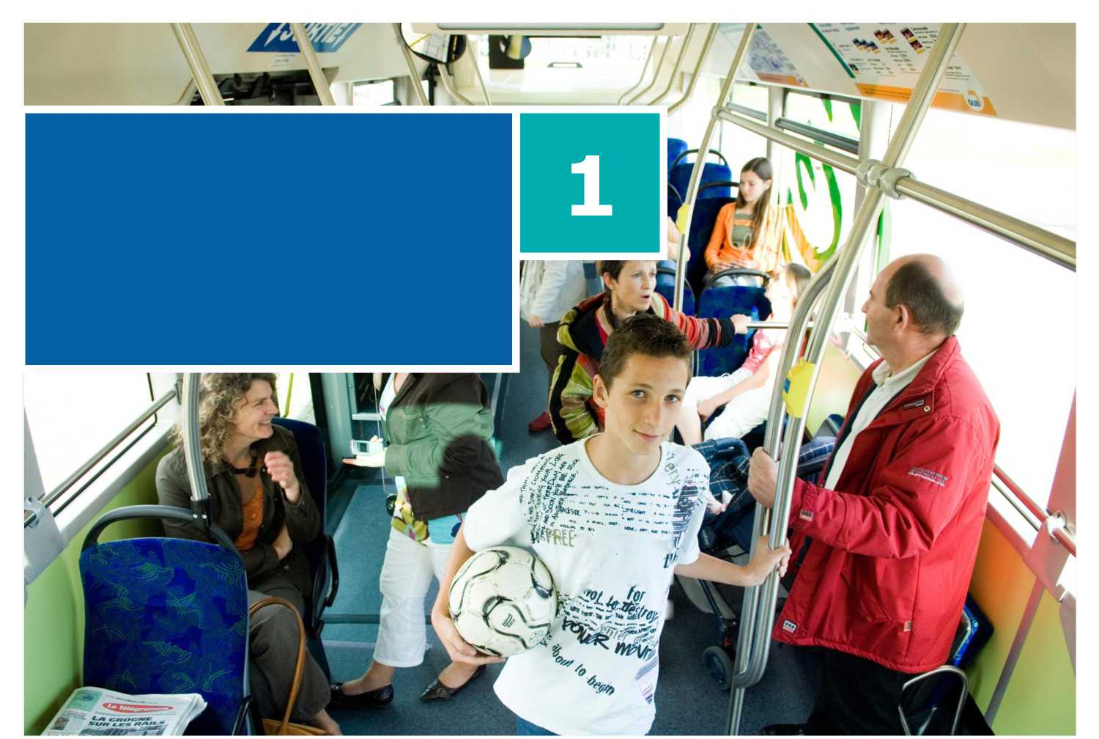
Разработка интегрированной транспортной системы для интуитивно понятных перевозок
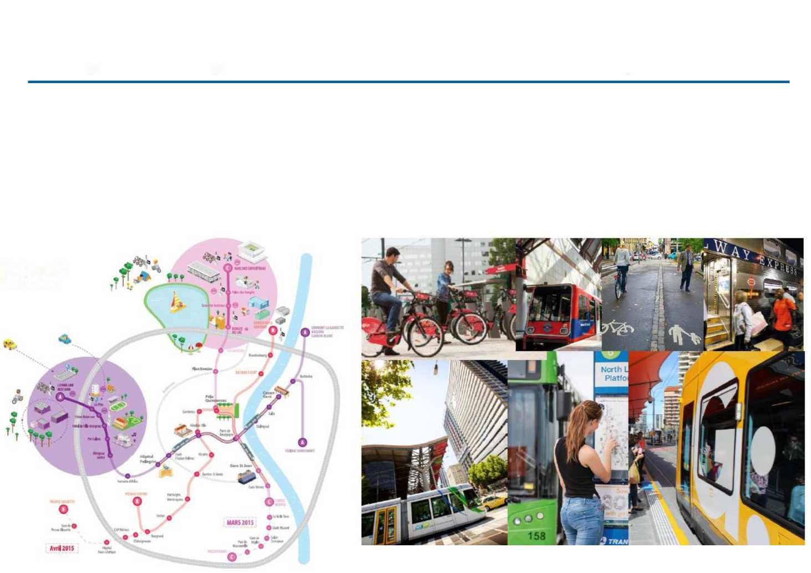
Разработка интегрированной транспортной системы для интуитивно понятного использования
Цель компании Keolis — установление связей между различными местами и людьми при грамотном и эффективном использовании ресурсов. Суть клиентоориентированной сети заключается в мультимодальности, когда пассажиры имеют возможность выбрать наиболее предпочтительную для них комбинацию различных видов транспорта.
Разные виды транспорта
От места до места
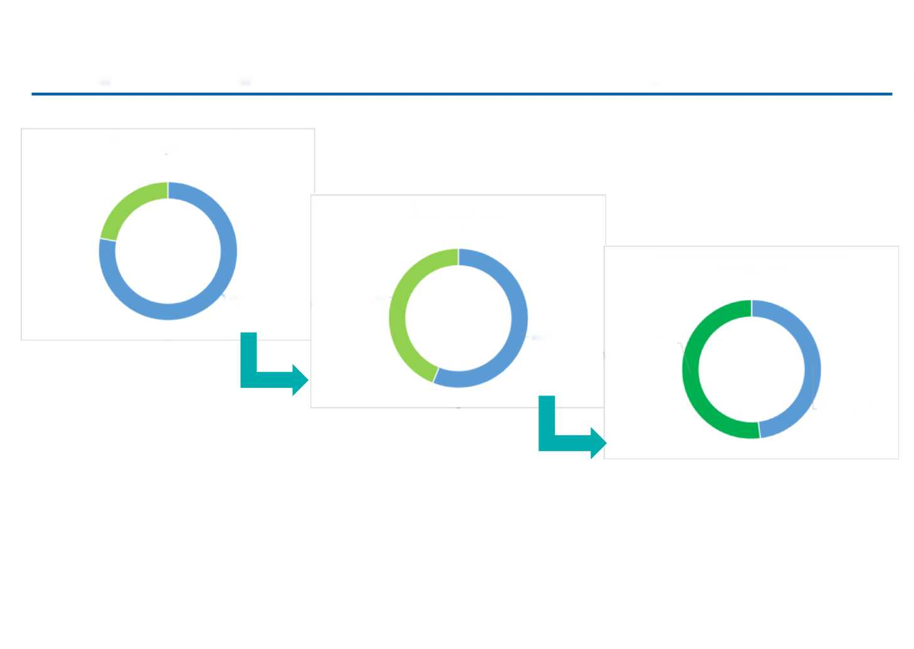
Не > 30 поездок
в месяц
Распределение пассажиров с проездными билетами в течение одного месяца
Количество поездок
Лионское отделение Keolis
> 30 поездок
в месяц
Распределение пассажиров с проездными билетами в течение одного месяца
Схемы поездок на работу из пригорода в город и обратно
Лионское отделение Keolis
Обычное время для регулярно ездящих пассажиров
Часы пик для регулярно ездящих пассажиров
Распределение пассажиров с проездными билетами в течение одного месяца
Распределение времени, затрачиваемого на поездки на работу из пригорода в город и обратно
Лионское отделение Keolis
Нерегулярно ездящие пассажиры
Регулярно ездящие пассажиры
Разработка интегрированной транспортной системы с интеллектуальной базой данных
Источники:
База данных лионского отделения Keolis по покупке и продаже билетов
- Благодаря базе данных по покупке и продаже билетов можно исследовать отдельные схемы проезда (при сохранении конфиденциальности персональных данных) и предлагать новые ценные идеи, которые прежде не представлялись в количественной форме. Тем самым мы можем по-новому взглянуть на формирование маршрутов, транспортно-пересадочных узлов и расписаний движения.
- Благодаря программному обеспечению для борьбы с безбилетным проездом можно получить наглядное представление о периоде, дне и времени наиболее частого уклонения от уплаты за проезд, что позволяет корректировать планы действий и оптимизировать распределение ресурсов.
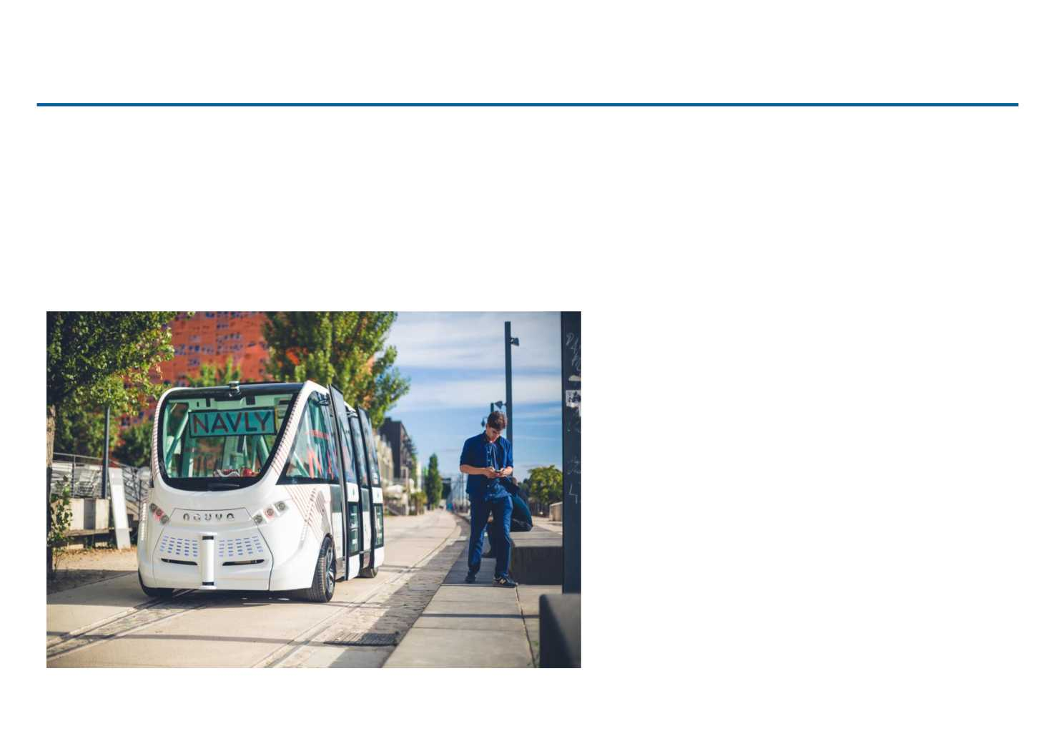
NAVLY
- NAVLY — это компания, основанная компаниями Keolis и Navya для управления первой службой общественного транспорта, в которой используются автономные роботы-автомобили на общедоступных дорогах
- Первая на 100% электрическая, автономная и автоматическая служба общественного транспорта
- Маршрут проходит по первому «экорайону» г. Лиона, второго по величине города во Франции (1,5 млн жителей)
- Протяженность маршрута — 1 350 метров с 5 остановками
- Временной интервал между автобусами на линии в часы пик 10 мин
- Вместимость до 15 человек
- 1 сотрудник, находящийся в ТС для встречи и уведомления пассажиров и оказания помощи
- 12-месячные испытания
- Допущена к работе на дороге министром транспорта Франции

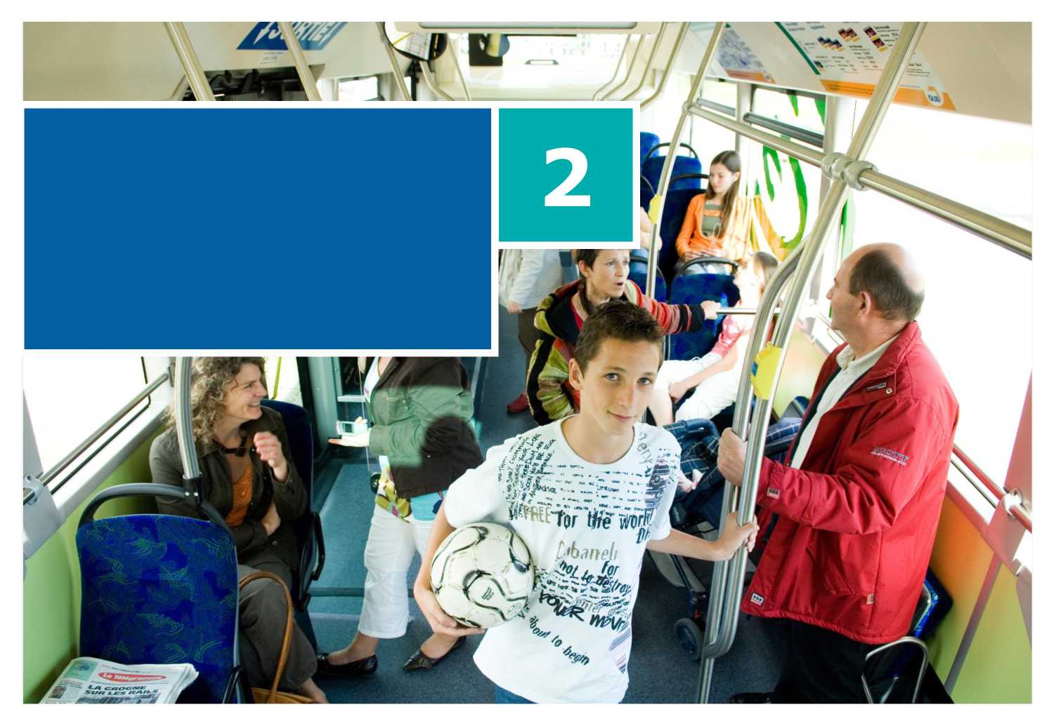
Расширение возможностей пассажиров
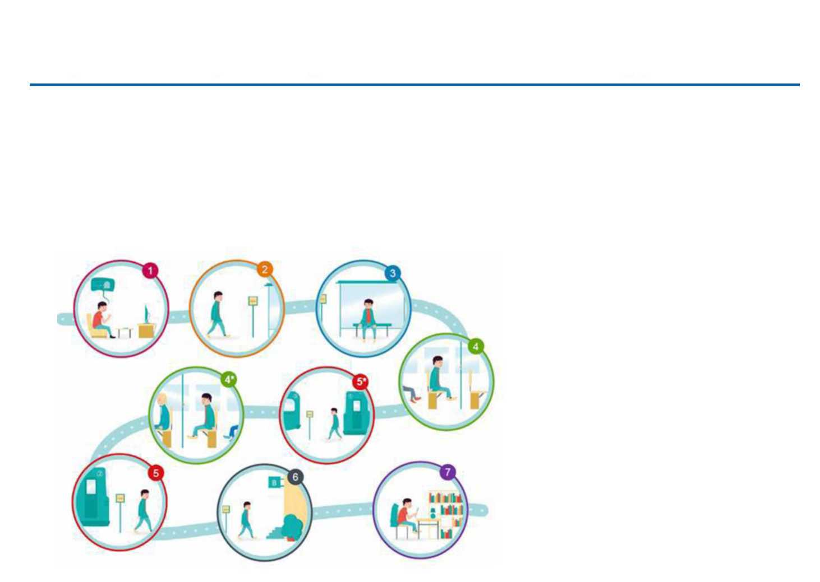
Расширение возможностей наших пассажиров благодаря интеллектуальным технологиям
- Для Keolis очевиден выбор в пользу извлечения прибыли из взаимосвязи между транспортом и мобильными технологиями с предоставлением индивидуальных цифровых услуг, повышающих уровень удовлетворенности клиентов. Приложение Plan Book Ticket охватывает все этапы от начала до конца поездки
Plan Book Ticket
- Планировщик поездки
- Заказ билетов с помощью приложений к мобильным устройствам связи или M Ticket (покупка и скачивание билетов на смартфоне)
- Активация M Ticket с помощью технологии Beacon, ранее известной как приложение Syntusapp (необходимо включить Bluetooth и скачать приложение Syntusapp)
- Пассажиры дают согласие на определение их географического положения и получают уведомления, отправляемые без запроса
- Программа клиентской лояльности, поощряющая пассажиров ездить не в часы пик. Пассажиры награждаются бонусными очками, которые автоматически присваиваются радиомаячками, установленными в поездах и на станциях. Очки можно потратить на кофе либо на билеты в кино или на различные мероприятия
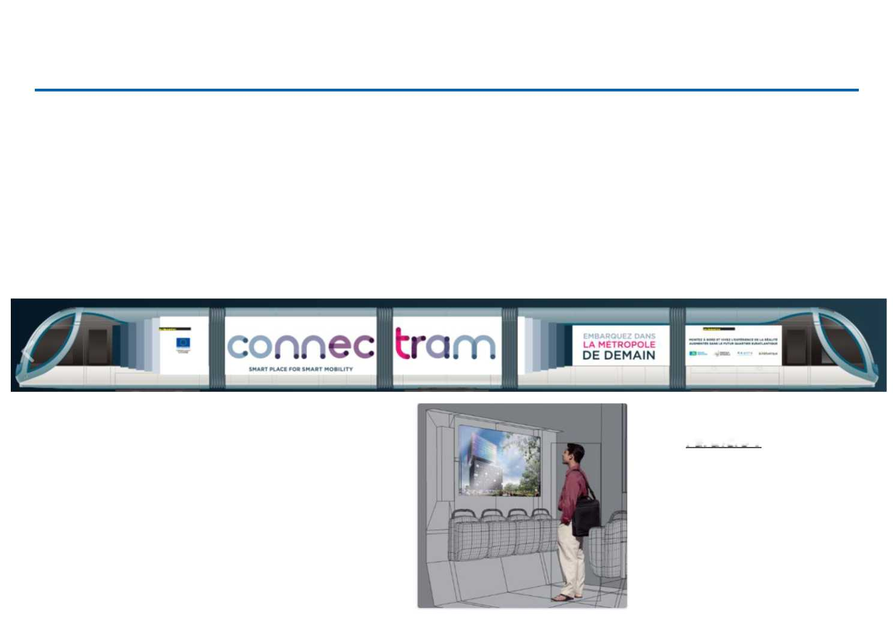
Партнеры:

администрация г. Бордо (регион Аквитания)
CEA Tech
EPA Bordeaux
Euratlantique
EU Founds FEDER
Axyz
Расширение возможностей наших пассажиров благодаря интеллектуальной технологии Connected
- «Трамвай будущего» называется Connectram. В этой инициативе под руководством компании Keolis Bordeaux Metropole основной приоритет в области маятниковых поездок отводится интеллектуальным технологиям и структурной транспортной связности. Предлагая уникальный опыт перевозок, Connectram позволяет пассажирам заново открыть для себя свою повседневную реальность путем интерактивного погружения в сердце Бордо завтрашнего дня.
- 2D- и 3D-экраны дополненной реальности на каждой стороне трамвая
- Маршрут между 5 трамвайными станциями, включая главный железнодорожный вокзал
- Контекстная информация о городе/районе, мультимодальных услугах (доступность пункта проката велосипедов, местонахождение перехватывающей парковки, пересадочные автобусные, трамвайные и ж/д станции) с определением географического положения в реальном времени
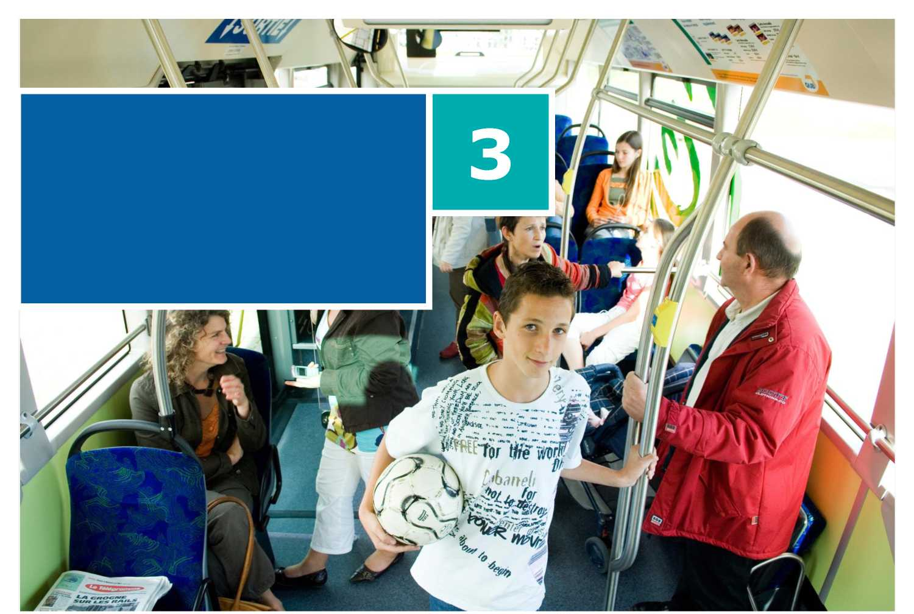
Расширение возможностей людей для повышения их личной эффективности

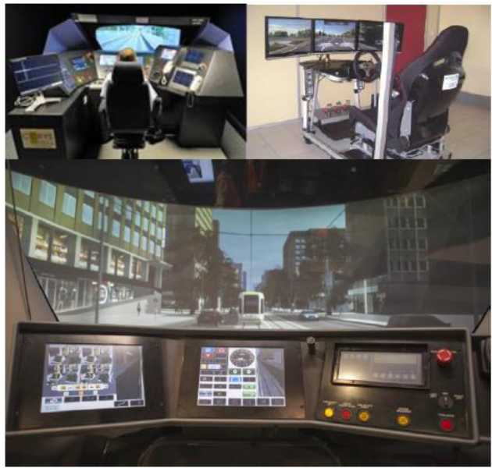
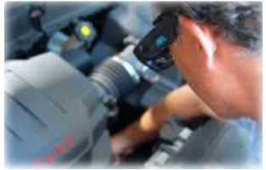
Расширение возможностей наших сотрудников по обеспечению безопасности перевозок
- Безопасность пассажиров и сотрудников является основой корпоративной программы KeoLife, а также абсолютным приоритетом для всех дочерних компаний Keolis. Безопасность строится в первую очередь на навыках и знаниях наших сотрудников,
а их вводное обучение и постоянное повышение квалификации можно усовершенствовать за счет интеллектуальных технологий визуализации.
Симулятор траснпортного средства
Очки виртуальной реальности
Компания Keolis Commuter Services (г. Бостон)
- Особая ограниченная среда, которая требует отправки специалистов по техническому обслуживанию на удаленные станции или мастерские для диагностирования неисправностей в поездах
- В целях экономии времени работающий на местах персонал оснащен очками виртуальной реальности, позволяющими специалистам по техническому обслуживанию, находящимся в удаленных технических центрах, визуализировать проблему
- Очки подключаются к смартфону и отправляют изображение по мобильному Интернету и по сети Ethernet, а также с помощью программы ScreenSnapshot
- Технология разработана AMA XPertEye
- Очки производства Epson, Vizix, ODG или Google
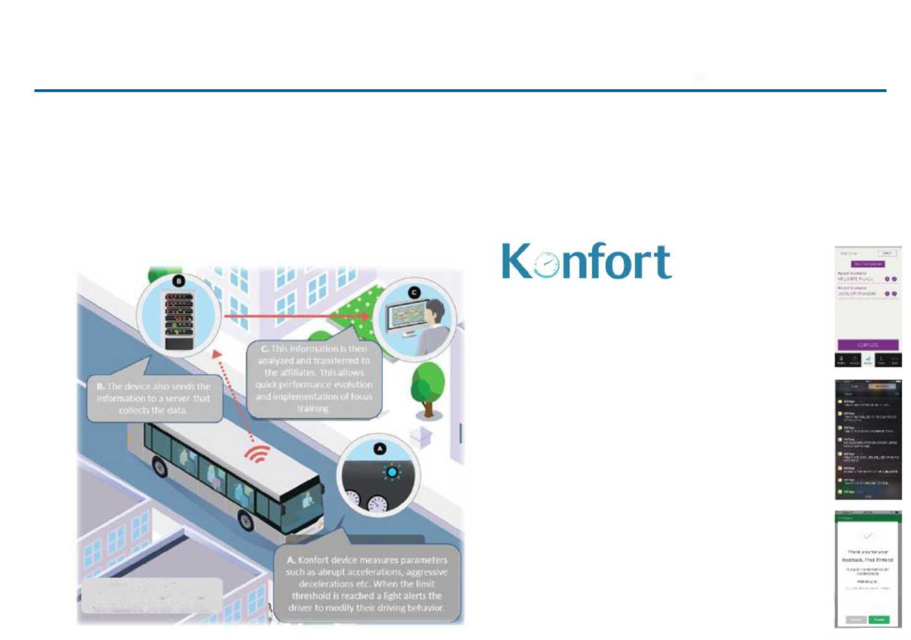
Расширение возможностей наших сотрудников по искусному вождению
- Keolis стремится к совершенству в области эксплуатации и технического обслуживания. Как и в случае проблемы безопасности, интеллектуальные технологии, действующие в реальном времени, помогают водителям и диспетчеру лучше выполнять свои ежедневные обязанности, чтобы уровень удовлетворенности клиентов возрастал.
Работа по управлению ТС - Keolis Tours
- Приложение для соблюдения графика движения по линиям и регионам (вкл. дополнительные причины задержек)
- Приложение для отслеживания всех рабочих событий в организации на протяжении следующих 120 дней
- Приложение для проводников (ежедневные поездки + полный набор функций + функции пассажирского приложения)
- Приложения для учета пассажиров, управления событиями и обратной связи
- Приложение Twitter и Twitter-проводники
- Приложение для проведения испытаний и наблюдений
A. Устройство по обеспечению комфортной езды измеряет такие параметры, как резкий набор, сброс скорости и т. д. При достижении предельных пороговых значений загорается сигнал тревоги, предупреждающий водителя о том, что ему нужно изменить свою манеру вождения.
B. Устройство также отправляет данные на сервер сбора данных.
C. Затем эти данные анализируются и направляются в дочерние предприятия. Тем самым обеспечивается возможность быстрой оценки работы водителя и проведения целевого обучения.
Устройства Konfort можно устанавливать в городских автобусах и в автобусах дальнего следования, а также в машинах для перевозки людей с ограниченными возможностями
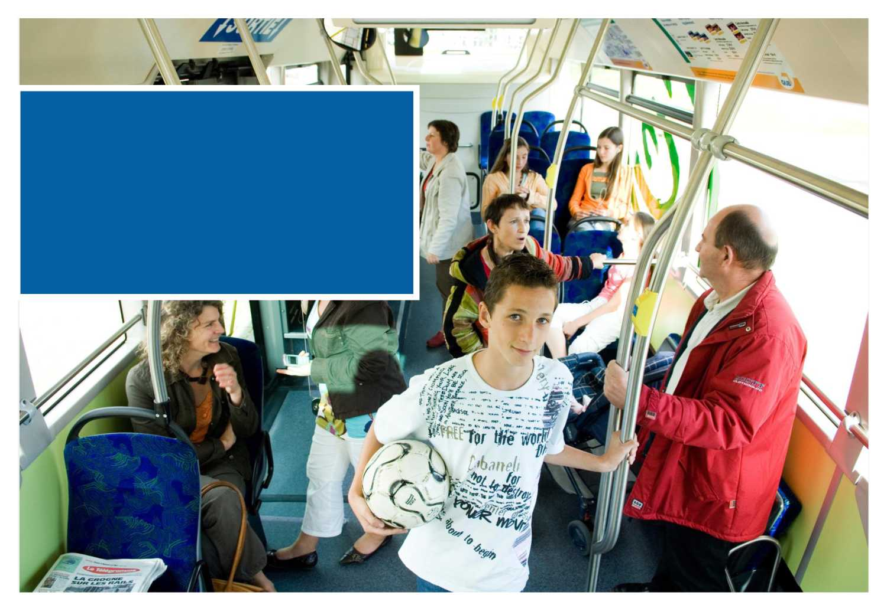
Новые виды транспорта и стратегия достижения корпоративных целей с помощью цифровых инструментов
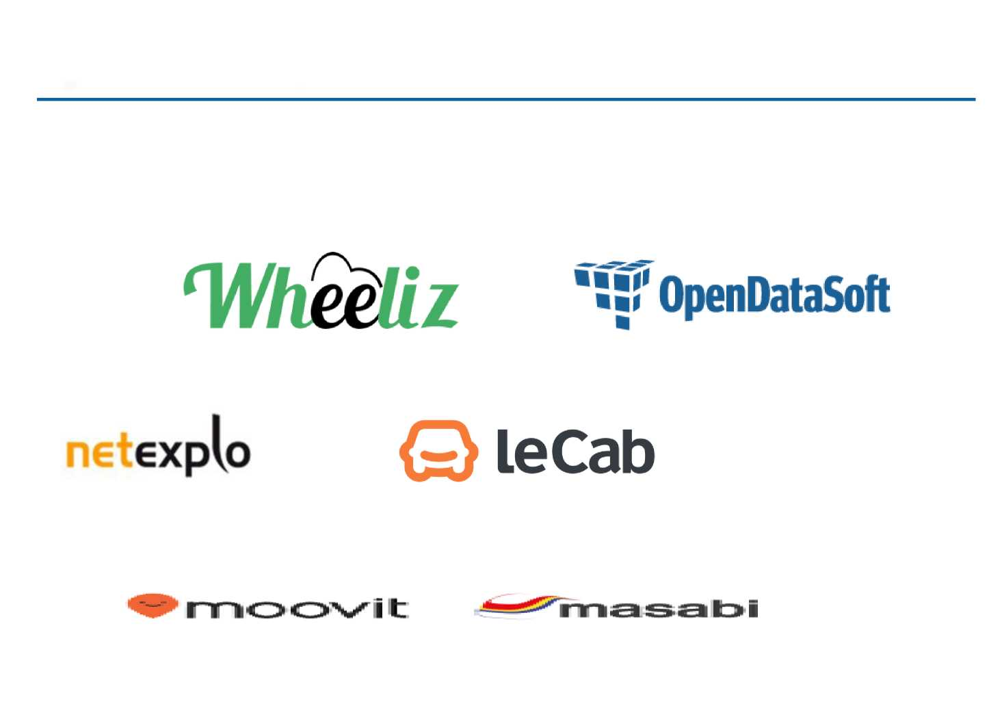
Профессиональные партнерства по построению будущего с нашими клиентами


Мечта
Мысль
Цель

